## WEP安装包定制_U盘使用360加密volume_id检测

【概况】U盘经过360机密插入系统后, 直接使用EndpointAgentUtil.exe –query-volumeinfo 命令无法找到相关信息, 原因是360将U盘模拟为一个内核设备,且没有对外开放API,因此DLP甚至 windows系统都无法得到U盘的详细信息

【结论】通过研发同事的努力，可以通过如下方法定制安装包，得到U盘的volume info

该方法需要 Endpoint_3.11.0-148064108-win 及以上版本支持

【定制步骤】

使用 7zip 打开压缩包

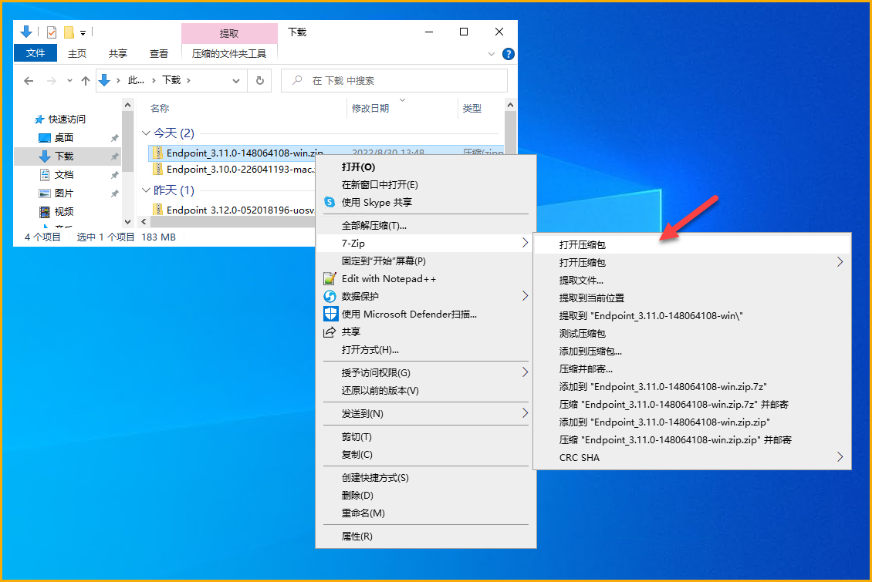

进入 custom\EndpointAgent\etc 目录, 右键 EndpointClientAgentConfig.xml 选择 编辑

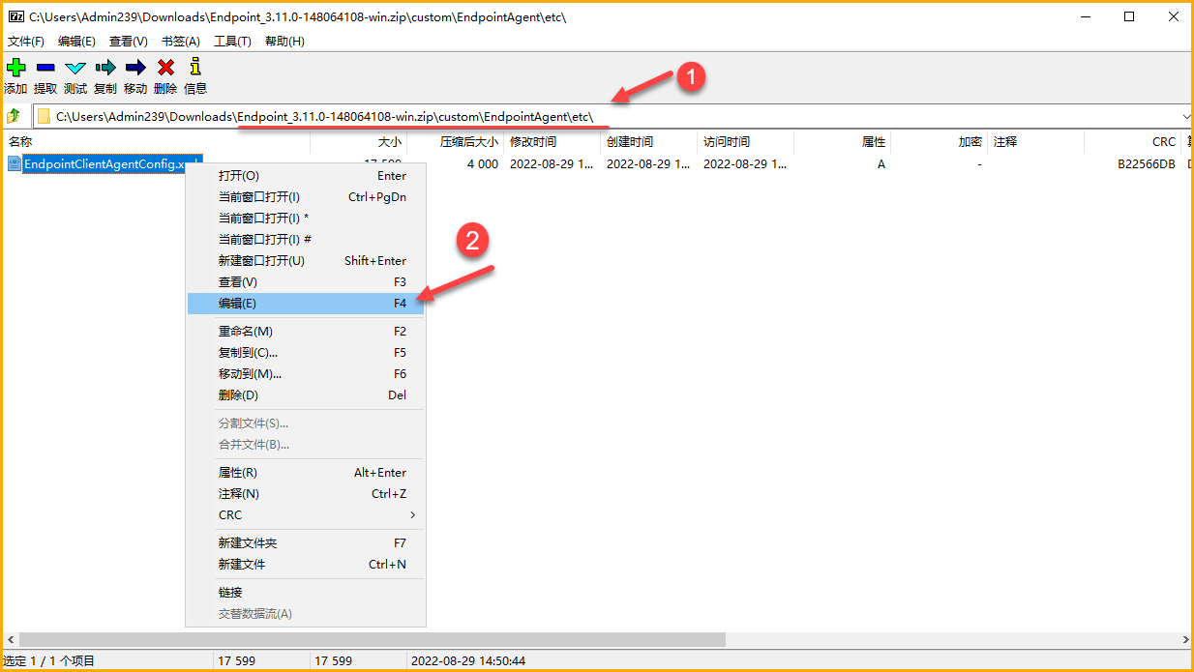

找到最后一项, 将 “!--” 和 “--” 去掉, 并保存

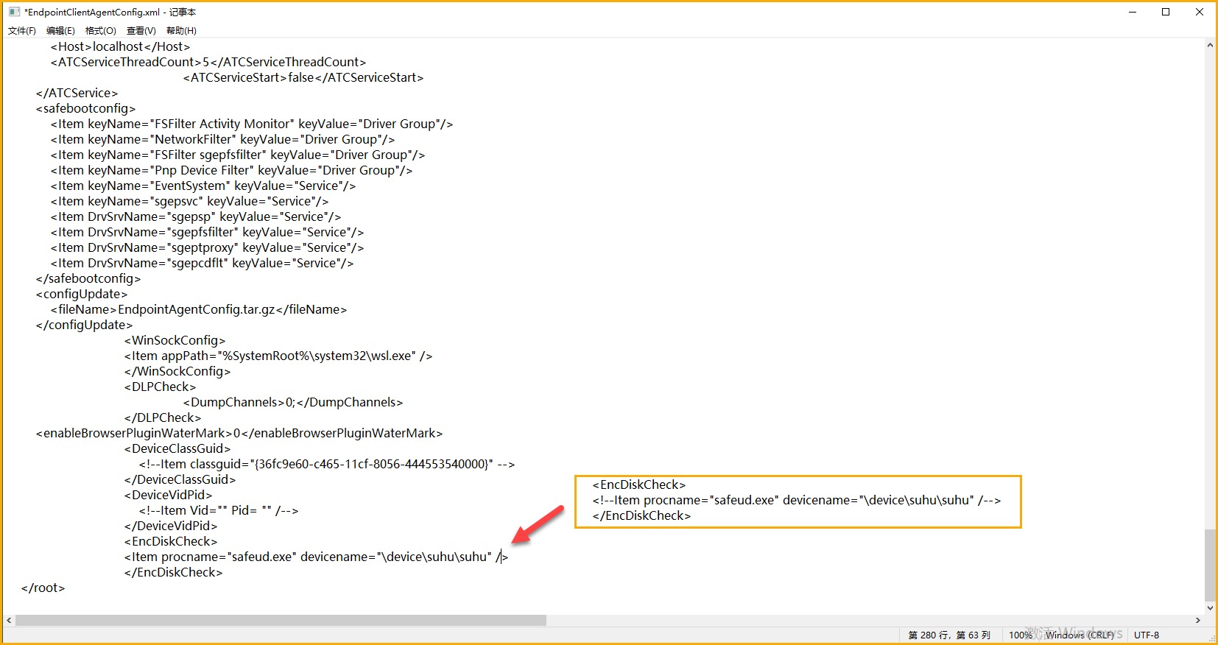

登陆UCSS, 点击”上传” 定制的安装包即可

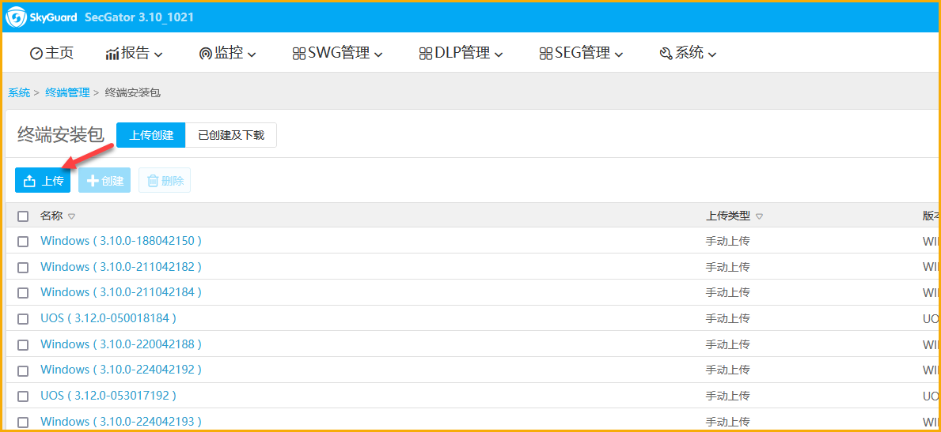

终端安装后, 即可正常检测到U盘安全区的信息了

